**Акционерное общество**

**«Центр развития города Алматы»**

**Отчёт по итогам аудита цифровых сервисов**

**Веб-сайт «КГП на ПХВ «Городская поликлиника №16» г.Алматы**

**https://16gp.kz/**

Аудитор:

Камбаров Тасболат Мырзабекович  
Директор департамента цифровой инклюзии

АО «Центр развития города Алматы»

Июнь 2025 г.

**1. Введение**

В рамках государственного заказа, АО «Центр развития города Алматы», проводит аудит цифровых-сервисов (веб-сайты, мобильные приложения).

Целью проводимого аудита – является обеспечение цифровой доступности для лиц с инвалидностью *(далее - ЛСИ)*.

В Алматы проживает более 50 тысяч ЛСИ, значительная часть из них ежедневно сталкивается с различными барьерами, которые мешают их полноценному участию в общественной, экономической и культурной жизни. Одной из наиболее значимых сфер, где сохраняются эти барьеры, является цифровое пространство. С ростом значимости интернета, мобильных приложений и онлайн-сервисов особенно важно, чтобы цифровая среда была инклюзивной и доступной для всех.

Например, пользователи с нарушением слуха, которые хотят посмотреть онлайн-лекцию в образовательной системе. Если в видео нет субтитров, они лишаются возможности получения информации. Или незрячий человек, пытающийся записаться к врачу через сайт клиники - если сайт не поддерживает программы экранного доступа, задача становится практически невыполнимой. Обеспечение цифровой доступности — это решение подобных проблем и шаг к обществу без барьеров.

Цифровая доступность — это практика проектирования, разработки и поддержки веб-сайтов, мобильных приложений и других цифровых продуктов таким образом, чтобы они были удобны и функциональны для всех пользователей, включая людей с различными видами инвалидности: нарушениями зрения, слуха, опорно-двигательного аппарата, а также когнитивными и неврологическими особенностями.

Почему цифровая доступность важна:

* **Равный доступ к информации и услугам.** Цифровая доступность обеспечивает, чтобы все пользователи, независимо от их физических или ментальных особенностей, могли получать доступ к государственным, образовательным, медицинским и коммерческим ресурсам.
* **Повышение качества жизни.** Для ЛСИ интернет может быть важнейшим инструментом для обучения, работы, общения и получения услуг. Доступные цифровые решения способствуют их независимости и самореализации.
* **Социальная интеграция.** Доступные цифровые сервисы позволяют ЛСИ наравне участвовать в жизни общества, что способствует формированию более инклюзивного и справедливого социума.
* **Соответствие законодательству и стандартам.** В Казахстане с 2023 года действует Национальный стандарт СТ РК 2191-2023, регламентирующий требования по доступности веб-контента для лиц с инвалидностью. Соблюдение этого стандарта демонстрирует социальную ответственность организаций и снижает юридические риски.

**2. Законодательная база**

1. Правила информационного наполнения интернет-ресурсов государственных органов и требования к их содержанию, от 31 марта 2025 года № 124-НҚ.
2. Национальный стандарт Республики Казахстан «Информационные технологии «Доступность веб-контента для лиц с инвалидностью СТ РК 2191-2023».
3. Международный стандарт Web Content Accessibility Guidelines «WCAG 2.2» - Руководящие принципы доступности веб-контента.
4. Международный стандарт European Norm 301 549 Accessibility requirements for ICT products and services «EN 301 549» - Европейский стандарт 301 549: Требования доступности к информационно-коммуникационным-продуктам и услугам.
5. Международный стандарт ISO 14289 — Document management applications - Electronic document file format enhancement for accessibility «PDF/UA» - (Приложения для управления документами - Расширение формата электронных документов для обеспечения доступности).

Международный стандарт для цифровой доступности, известный как Web Content Accessibility Guidelines *(далее - WCAG)*, устанавливает рекомендации по созданию веб-контента, доступного для всех пользователей, включая ЛСИ. Эти рекомендации разработаны Консорциумом World Wide Web (W3C) и являются мировым стандартом для обеспечения доступности.

В Казахстане на основе WCAG был разработан Национальный стандарт Республики Казахстан «Информационные технологии «Доступность веб-контента для лиц с инвалидностью СТ РК 2191-2023» *(далее - Стандарт)* включает в себя адаптированные и дополненные рекомендации WCAG, учитывающие специфические потребности рынка и законодательства.

Стандарт устанавливает технические требования доступности сервиса для ЛСИ. Доступность сервиса должна предоставлять контент различными способами, управление должно быть доступно не только с помощью мыши, но и с клавиатуры, страницы должны иметь заголовки, изображение должно иметь определенную контрастность, у пользователя должна быть возможность произвольно изменять размер изображения, аббревиатуры должны быть расшифрованы.

Стандарт и WCAG определяют три уровня доступности: А, AA, AAA, каждый из которых обозначает различную степень выполнения требований по доступности:

1. Уровень А – базовый уровень доступности, обеспечивающий минимальные требования для доступности контента.

2. Уровень AA – средний уровень, рекомендуемый для большинства сайтов. Он охватывает более широкий спектр барьеров и делает сайты доступными для большего числа пользователей.

3. Уровень AAA – самый высокий уровень доступности, который включает все возможные меры для обеспечения доступа, но не всегда применим ко всем сайтам из-за строгих требований.

В соответствии со Стандартом, интернет-ресурсы *(далее – цифровые сервисы)* в РК должны соответствовать требованиям уровня А. Это означает, что сайты должны обеспечивать минимальный уровень доступности, включая базовые элементы, такие как альтернативные тексты для изображений, структурированные заголовки, понятные формы и навигацию.

**3. Рекомендательный характер Стандарта**

Организации, стремящиеся к лучшей доступности, могут начать с уровня А, но рекомендуется также учитывать рекомендации уровня AA для более полного охвата потребностей ЛСИ. Соблюдение более высоких уровней доступности может повысить удобство использования сайта для всех пользователей, включая пожилых людей и тех, кто использует мобильные устройства.

С начала 2025 года разработаны и утверждены Правила информационного наполнения интернет-ресурсов государственных органов и требования к их содержанию, от 31 марта 2025 года № 124-НҚ *(далее - Правила)* устанавливают порядок обеспечения доступности официальных сайтов государственных органов, органов местного самоуправления и подведомственных организаций для ЛСИ. Согласно Правилам, цифровые сервисы должны соблюдать требования Стандарта по цифровой доступности.

Эти требования касаются улучшения навигации и восприятия информации для ЛСИ, такие как использование специальных технологий для чтения экрана, контрастные цветовые схемы, возможность изменения размера текста и другие меры, направленные на улучшение доступа и удобства использования сайтов для ЛСИ.

**- Административные меры**. В случае выявления нарушений, возможно применение административных мер в соответствии с действующим законодательством Республики Казахстан.

**- Правовые последствия**. Невыполнение установленных требований может стать основанием для судебных разбирательств и претензий со стороны граждан, организаций, а также общественных объединений, защищающих права ЛСИ. Это может включать как материальный, так и нематериальный ущерб.

**- Репутационные риски**. Несоблюдение требований по обеспечению доступности для ЛСИ может негативно сказаться на репутации организации, снизить доверие населения и партнеров, а также ухудшить отношение со стороны общественных и правозащитных организаций.

**4. Подход к аудиту**

**4.1. Человек-ориентированный подход**

Фокус на исследовании пользовательского опыта делает процесс аудита более персонализированным и ориентированным на реальные потребности пользователей. Это включает оценку того, насколько удобно и интуитивно пользоваться сайтом для людей с разными способностями и потребностями.

**4.2. Рекомендации по улучшению**

По итогам аудита разрабатывается отчет и технические рекомендации по улучшению цифровой доступности для ЛСИ. После чего, материалы направляются непосредственным балансодержателям интернет-ресурса для соблюдения стандартов и улучшения общего качества в соответствии с рекомендациями.

**4.3. Привлечение лиц с инвалидностью по зрению**

Для понимания и обеспечения глубокого понимания реальных проблем, с которыми сталкиваются ЛСИ, к ручному тестированию привлечены ЛСИ по зрению (1-группа), с распределением тестирования на устройствах Android, IOS, Персональный компьютер.

**5. Порядок проведения аудита цифровых сервисов**

Аудит проводится исходя из задач ЛСИ:

Действия и задачи ЛСИ, должны быть обеспечены возможностью совершить их на сайте:

* Записаться на прием к врачу
* Посмотреть расписание врачей
* Ознакомиться с контактами и схемой проезда
* Скачать / посмотреть документы
* Ознакомиться с перечнем услуг и ценами
* Оставить обращение / жалобу / предложение

Список приоритетных страниц составлен на основе задач пользователя ЛСИ:

* Главная
* Запись на прием
* Контакты
* Услуги
* Обратная связь

**5.1. Ручное тестирование**

1. Возможность найти сайт без знания точного URL.
2. Возможность прохождения основных пользовательских сценариев в части информационной и цифровой доступности медицинских документов, информации, продуктов и услуг для лиц с инвалидностью.
3. Проверка наличия доступных версий, включая тексты, видео с субтитрами, аудио с транскрипцией.
4. Проверка информации доступной для скрин-ридеров (контент, кнопки, ссылки) их функционал.
5. Проверка навигации с помощью клавиатуры (TAB, стрелки).
6. Проверка наличия описания ошибок при вводе в формах.
7. Доступны ли материалы в различных форматах? (word, excel, PDF).
8. Проверка корректного отображение сайта на различных разрешениях экрана.
9. Проверка скринридером NVDA, VoiceOver
10. Проверка с использованием встроенных скрин-ридеров на Android, IOS и другие мобильные приложения.
11. Тестирование в различных браузерах:

- Google Chrome

- Microsoft Edge

- Safari

- Yandex

**5.2. Автоматические тесты с использованием следующих инструментов**

1) «W3CValidator» - проверка технической корректности HTML, XHTML и CSS.

2) «WAVE» (Web Accessibility Evaluation Tool) - оценка доступности веб-страниц по стандартам WCAG (Web Content Accessibility Guidelines).

3) «Lighthouse» - аудит веб-страниц, включая доступность, производительность и качество.

4) «Простым языком» - сервис для тестирования текста на понятность.

5) «PAC» (PDF Accessibility Checker) - проверка доступности PDF-файлов по стандартам PDF/UA (PDF Universal Accessibility) и WCAG.

**6. Навигация и поиск**

В основных поисковых системах (Google, Yandex, Mail.ru, Bing), был проведён тестовый поиск по основным запросам, таким как «Поликлиника 16 Алматы», «16 поликлиника Алматы», «запись к врачу поликлиника 16» и другим.

Проверка показала, что сайт легко находится по упомянутым выше запросам, его можно найти, не зная точного URL-адреса, а также все страницы сайта проиндексированы поисковыми системами.

**7. Основной пользовательский сценарий**

Сайт выполняет функцию оказания медицинских услуг, поэтому пользовательский путь основывается на ключевых аспектах: информационной и цифровой доступности медицинских документов, информации, продуктов и услуг для лиц с инвалидностью включая людей с нарушениями зрения, слуха, с когнитивными нарушениями, интеллектуальными нарушениями, нарушениями речи и восприятия.

**8. Исследование пользовательского сценария**

**«Главная страница»**

«Главная страница» - сложность поиска информации об услугах, пользователю нужно перемещаться по заголовкам, чтобы найти нужный раздел. Информация об услугах содержится во вкладке «Прейскурант цен». Раздел «Гос услуги» содержит информацию о реестре гос услуг, стандартах и регламентах, может создавать путаницу для ЛСИ. При включении для слабовидящих, нет возможности отключить слайдер, что представляет сложность для ЛСИ при использовании скринридера.

Рисунок 1. Главная страница

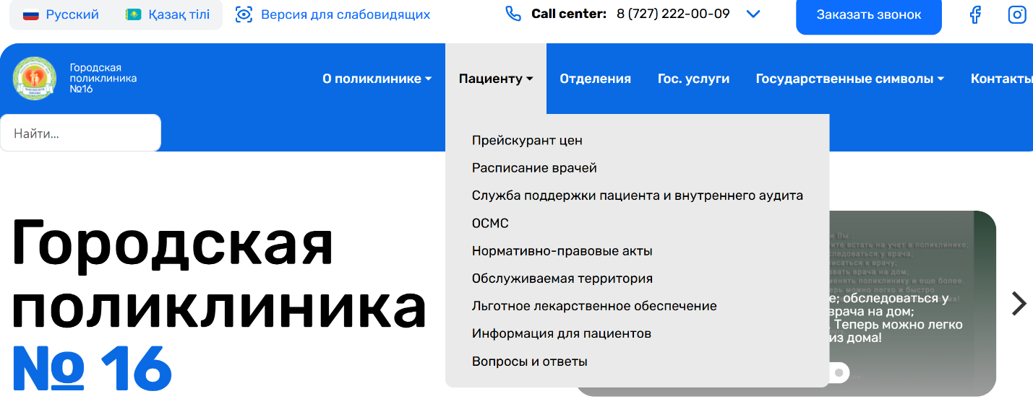

**8.1. Отсутствие возможности пропуска навигационных блоков**

* На сайте отсутствует механизм пропуска повторяющихся навигационных блоков (например, "Пропустить к основному содержимому").
* Пользователи вынуждены проходить через все элементы навигации на каждой странице, что увеличивает количество действий и снижает эффективность взаимодействия.

**8.2. Рекомендации**

1) Добавить скрытую ссылку в начале страницы, позволяющую перейти непосредственно к основному содержимому, как рекомендовано в WCAG 2.4.1.

2) Предусмотреть отключение слайдеров на сайте при использовании обычной версии и версии для слабовидящих.

**9. Исследование пользовательского сценария**

**«Запись на прием»**

Баннер «Записаться на прием» - нет возможности записи на прием на сайте, нужно переходить по ссылкам на внешний портал egov.kz (включая вкладки «Вызов врача на дом», «Заказать рецепт онлайн», «Прикрепиться к поликлинике»), что представляет неудобство для ЛСИ.

Рисунок 2. Запись на прием

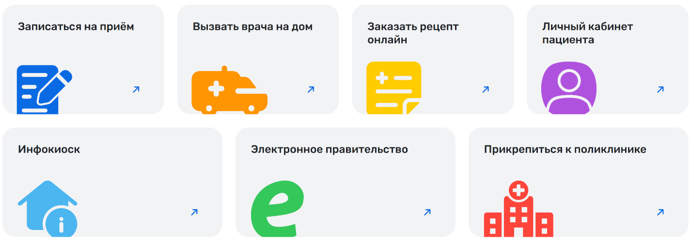

**9.1. Рекомендации**

1) Предусмотреть возможность записи на прием на сайте, не переходя по ссылкам на внешние ресурсы, включая другие вкладки.

**10. Исследование пользовательского сценария**

**«Расписание врачей»**

Раздел «Расписание врачей» - содержание представлено в виде таблицы с текстом. Содержание таблицы может содержать не правильную семантику HTML5, что может представлять некорректное считывание текста электронными читалками ЛСИ.

Рисунок 3. Расписание врачей

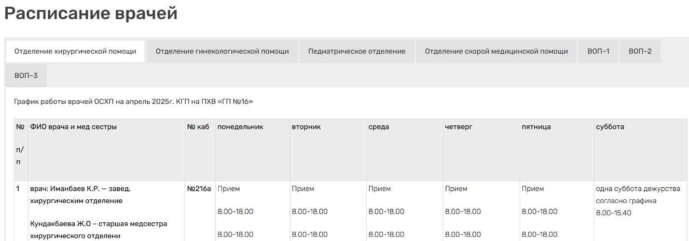

**10.1. Рекомендации**

1. Встроить в Расписание врачей HTML-таблицу с правильной разметкой (<table>, <th>, <caption>).
2. Добавить текстовое краткое описание (например: "Прием акушера-гинеколога с 8:00 до 16:00 по будням").

**11. Исследование пользовательского сценария**

**«Контакты»**

Раздел «Контакты» - представлен в виде текста. При масштабе 200% частично отсутствует адаптивность на всех страницах, контент пересекается с изображениями на сайте. Телефоны в разделе «Контакты» не кликабельны.

Рисунок 4. Контакты

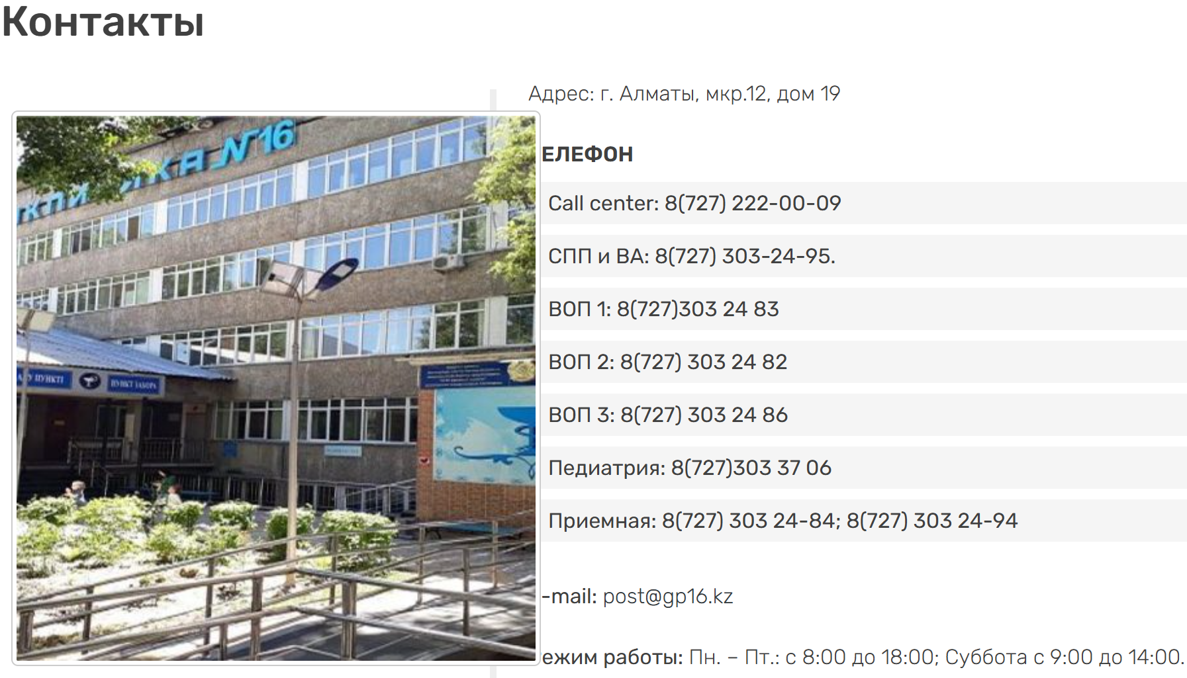

**11.1. Рекомендации**

1) Предусмотреть корректную адаптивность при масштабе 200%.

2) Учесть кликабельность телефонных номеров на сайте.

**12. Исследование пользовательского сценария**

**«Прейскурант цен»**

Раздел «Прейскурант цен» - при переходе на страницу отсутствует содержание в текстовом HTML формате, содержание представлено в виде изображения, что представляет невозможность считывания текста скринридером для ЛСИ, включая навигацию Tab.

Рисунок 5. Перечень платных услуг

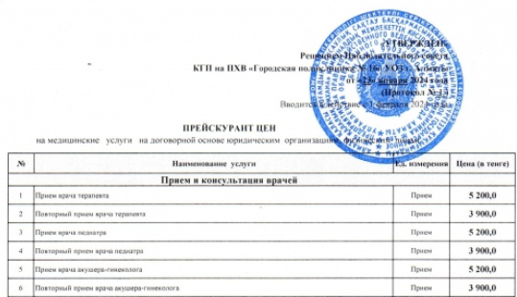

**12.1. Рекомендации**

1. Предусмотреть возможность размещения содержание документа в текстовом HTML формате с правильной разметкой и возможностью навигации клавиатурой Tab.

**13. Исследование пользовательского сценария**

**«Жалобы»**

Раздел «Жалобы» - форма ввода текста и кнопка «Отправить» функционирует. Отсутствует навигация Tab.

Рисунок 6. Жалобы

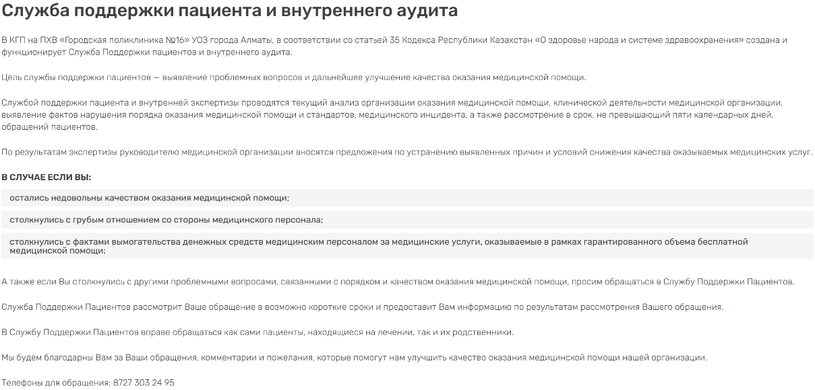

**14. Итоги исследования пользовательского сценария**

Сайт «КГП на ПХВ «Городская поликлиника №16» https://16gp.kz/ в текущем состоянии не соответствует критическим требованиям цифровой доступности, особенно для:

* Пользователей скринридеров (незрячих)
* Пользователей клавиатурной навигации (моторные нарушения)

**По итогам исследования пользовательского сценария сформировано – 8 рекомендаций.**

**15. Автотесты Lighthouse**

Рисунок 1. Автотест Lighthouse

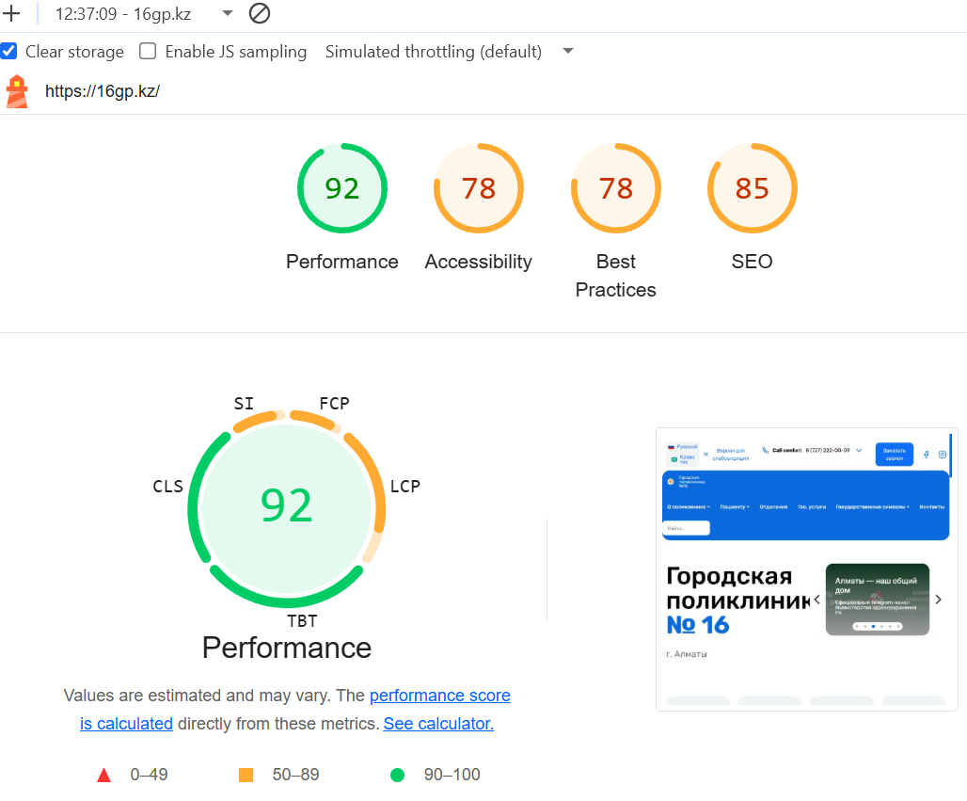

Accessibility (Доступность) - Оценка в 78 означает, что сайт всё ещё недоступен для некоторых пользователей, что может привести к снижению аудитории. Работая над улучшением этих показателей, важно регулярно тестировать сайт с использованием различных ассистивных технологий и учитывать обратную связь от реальных пользователей с ограниченными возможностями.

Имена и метки (Names and Labels)

|  |  |  |
| --- | --- | --- |
| Ошибка | Описание | Решение (пример кода) |
| (aria) attributes do not match their roles | HTML-элементы используют aria-* атрибуты, но эти атрибуты не соответствуют роли (role), которую назначили элементу | <div role="checkbox" aria-checked="false" tabindex="0" onclick="toggleCheckbox(this)">  Подписаться на новости  </div> |
| [aria-hidden="true"] elements contain focusable descendents | В элементе aria-hidden="true" (скрытом для скринридеров) находятся фокусируемые элементы, такие как:  <a href="...">, <button>, <input> | <div aria-hidden="true">  <div tabindex="-1">Нефокусируемый элемент</div>  </div> |
| ARIA IDs are unique | На странице есть два или более элемента с одинаковыми значениями id, используемыми в ARIA-атрибутах | <!-- Уникальные id -->  <div id="desc1">Описание 1</div>  <div id="desc2">Описание 2</div>  <!-- Поле с несколькими описаниями -->  <input type="text" aria-describedby="desc1 desc2"> |

**15.1. Рекомендации**

1) Обеспечить элементам соответствующие роли (role).

2) Не размещать фокусируемые элементы (кнопки, ссылки, поля ввода, элементы с tabindex="0") внутри контейнеров с aria-hidden="true".

3) Удалить дубли / переименовать с одинаковыми значениями ID.

**16. Автотесты Wave**

Рисунок 1. Автотесты Wave

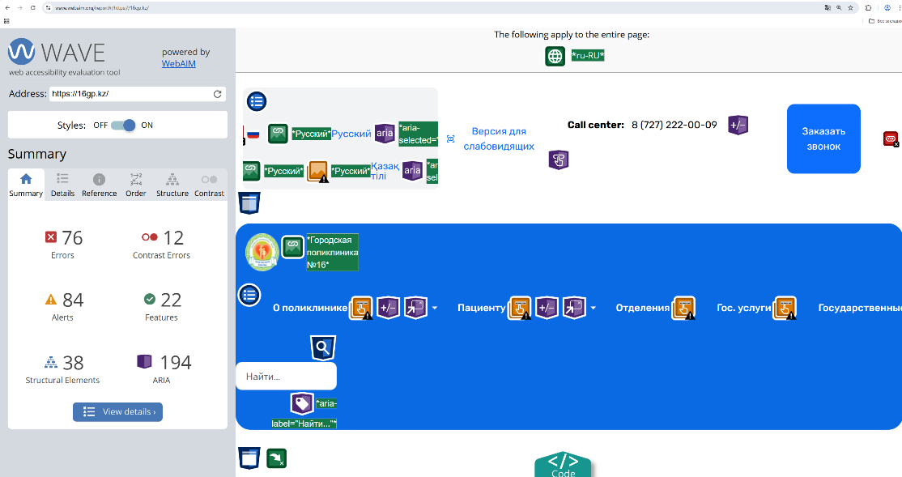

Для улучшения восприятия текста рекомендуется увеличить размер шрифта и повысить контрастность между текстом и фоном. Эти изменения сделают сайт более удобным для чтения и восприятия информации.

Контраст текста и фона имеет критическое значение для удобочитаемости и доступности информации на веб-страницах. ЛСИ и люди с дальтонизмом или слабым зрением, могут испытывать трудности с чтением текста, если контрастность между текстом и фоном недостаточна. Высокий контраст помогает улучшить читаемость и восприятие текста, делая его доступным для более широкой аудитории.

1. Ошибки (Errors):

- Всего: 76

- У некоторых элементов формы (например, <input>, <select>, <textarea>) отсутствует связанная текстовая метка (label).

- Одно поле связано сразу с несколькими <label>, что может привести к путанице или дублирующему озвучиванию в скринридерах.

- Кнопка <button> или элемент с role="button" не содержит текста или доступного описания. Скринридер не знает, что делает кнопка.

2. Структурные элементы (Structural Elements):

- Всего: 38

- Заголовки должны следовать иерархии: <h1> → <h2> → <h3>, не пропуская уровни. Убедится, что для логической структуры используются теги <header>, <nav>, <main>, <footer>.

3. Контраст (Contrast):

- Ошибки контраста: 12

* Текст/фон не соответствует стандарту WCAG 2.1 Для обычного текста: контраст меньше 4.5:1. Для крупного текста (18px+ или 14px bold): контраст меньше 3:1

Ссылка тестирования WAVE: https://wave.webaim.org/report#/https://16gp.kz/

**16.1. Рекомендации**

1) Обеспечить связанные метки label с элементами форм и описание к кнопкам.

2) Предусмотреть контрастность не менее 7:1, для обычного текста. 4.5:1 для крупного текста. Фон #ffffff, контраст 21:1.

3) Предусмотреть корректную HTML5 семантику по всему сайту.

**17. Оценка читаемости текста на сайте**

Автотест с использованием инструмента «Простым языком» направлен на выявление сложных для восприятия фраз, профессиональных терминов, длинных и перегруженных конструкций, которые могут затруднить понимание текста лицами с когнитивными особенностями или пользователями с ограниченной грамотностью.

Рисунок 1. Главная страница

https://16gp.kz/

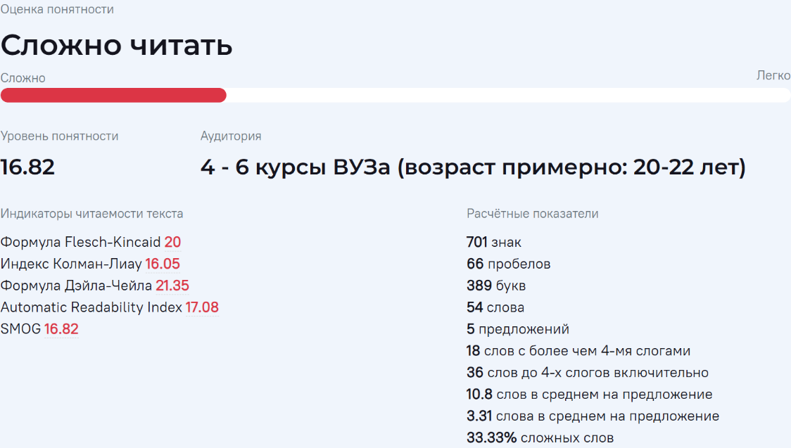

**17.1. Рекомендации**

1. Использовать более простые слова и избегать сложных терминов.
2. Сократить длину предложений, разбивая длинные фразы на более короткие и понятные.
3. Избегать сокращений, которые могут быть непонятны широкой аудитории, и заменять их полными формами слов.

**По итогам проведения исследования пользовательского сценария и автотестов, сформировано – 17 рекомендаций.**

|  |  |  |
| --- | --- | --- |
| **№** | **Наименование** | **Рекомендации** |
| **1** | Исследование пользовательского сценария | 8 |
| **2** | Lighthouse | 3 |
| **3** | WAVE | 3 |
| **4** | Простым языком | 3 |
| **-** | **Всего:** | **17** |

**18. Таблица соответствия уровню «A, AA, AAA» по СТ РК 2191-2023**

**Методология:** Постраничное ручное тестирование сайта https://16gp.kz/ включая версию для слабовидящих, на основе критериев СТ РК 2191-2023, визуальный осмотр, тестирование с клавиатуры, анализ структуры контента, проверка контрастности, анализ медиа-контента сайта.

В предоставленной таблице соответствия структурирована иерархия Стандарта который включает:

* **Принцип:** Четыре основных принципа доступности (Воспринимаемость, Управляемый контент, Понятный контент, Надежность).
* **Положение:** Подразделы внутри каждого принципа, которые более детально раскрывают его аспекты.
* **Критерий (Уровень):** Конкретные проверяемые критерии успеха с указанием уровня соответствия (A, AA, AAA), которому данный критерий принадлежит.

|  |  |  |  |  |
| --- | --- | --- | --- | --- |
| **Критерий** | **Уровень** | **Страница / Функция** | **Наблюдение / Примечания** | **Статус соответствия** |
| **Принцип 1: Воспринимаемость** | - | - | - | - |
| 1.1.1 Нетекстовый контент (A) | A | Главная | Большинство изображений имеют альтернативный текст. Логотип поликлиники имеет alt-текст. Иконки социальных сетей имеют alt-текст. | Соответствует |
| 1.1.1 Нетекстовый контент (A) | A | Контакты | На странице есть изображение здания поликлиники без информативного alt-текста, только с указанием номера. | Частично соответствует |
| 1.2.1 Только аудио и только видео (предварительно записанные) (A) | A | Все страницы | На сайте нет аудио-контента. Видео-контент отсутствует на основных страницах. | Соответствует |
| 1.2.2 Титры (предварительно записанные) (A) | A | Все страницы | На основных страницах сайта нет видео-контента, требующего титров. | Соответствует |
| 1.2.3 Аудиодескрипция или медиа-альтернатива (предварительно записанная) (A) | A | Все страницы | На основных страницах сайта нет видео-контента, требующего аудиодескрипции. | Соответствует |
| 1.3.1 Информация и связи (A) | A | Главная | Структура заголовков присутствует (H1 для названия сайта, H2 для разделов). Семантическая разметка используется. | Соответствует |
| 1.3.1 Информация и связи (A) | A | Контакты | Информация представлена в виде списков и таблиц. Таблицы используются для табличных данных (контакты сотрудников). Заголовки таблиц не используются должным образом. | Частично соответствует |
| 1.3.1 Информация и связи (A) | A | Вопросы и ответы | Таблица с вопросами и ответами имеет правильную структуру с заголовками. | Соответствует |
| 1.3.2 Осмысленная последовательность (A) | A | Все страницы | Порядок чтения и навигации в целом логичен. | Соответствует |
| 1.3.3 Сенсорные характеристики (A) | A | Все страницы | Инструкции не полагаются исключительно на сенсорные характеристики. | Соответствует |
| 1.4.1 Использование цвета (A) | A | Все страницы | Цвет не используется как единственное средство передачи информации. Элементы управления для слабовидящих (изменение размера шрифта, цветовой схемы) присутствуют. | Соответствует |
| 1.4.2 Управление звуком (A) | A | Все страницы | На сайте нет автоматически воспроизводящегося звука. | Соответствует |
| 1.4.3 Контрастность (минимальная) (AA) | AA | Главная | Контрастность текста и фона в основном соответствует требованиям. Элементы управления для слабовидящих позволяют изменять цветовую схему. | Соответствует |
| 1.4.3 Контрастность (минимальная) (AA) | AA | Контакты | Контрастность текста и фона соответствует требованиям. | Соответствует |
| 1.4.4 Изменение размера текста (AA) | AA | Все страницы | Размер текста можно изменять с помощью кнопок “+”/“-” в панели для слабовидящих. Также текст масштабируется браузером. | Соответствует |
| 1.4.5 Изображения текста (AA) | AA | Все страницы | Текст в основном представлен как текст, а не изображения текста. Логотип является изображением текста, но имеет alt-текст. | Соответствует |
| 1.4.10 Перекомпоновка (AA) | AA | Все страницы | При увеличении масштаба контент перестраивается, горизонтальная прокрутка не требуется для чтения основного контента. | Соответствует |
| 1.4.11 Контрастность нетекстовых элементов (AA) | AA | Все страницы | Контрастность графических элементов управления и значимых графических элементов в целом достаточная. | Соответствует |
| 1.4.12 Расстояние между текстом (AA) | AA | Все страницы | Панель для слабовидящих позволяет изменять межбуквенное расстояние. | Соответствует |
| 1.4.13 Контент при наведении или фокусе (AA) | AA | Все страницы | Дополнительный контент, появляющийся при наведении или фокусе, можно закрыть, он не мешает. | Соответствует |
| **Принцип 2: Управляемость** | - | - | - | - |
| 2.1.1 Клавиатура (A) | A | Главная | Вся функциональность доступна с клавиатуры. Фокус виден. Порядок навигации логичен. | Соответствует |
| 2.1.1 Клавиатура (A) | A | Контакты | Все ссылки и интерактивные элементы доступны с клавиатуры. | Соответствует |
| 2.1.2 Отсутствие ловушек для клавиатуры (A) | A | Все страницы | Ловушек для клавиатуры не обнаружено. | Соответствует |
| 2.1.4 Сочетания клавиш из одного символа (A) | A | Все страницы | Не используются сочетания клавиш из одного символа, которые могут конфликтовать с пользовательскими. | Соответствует |
| 2.2.1 Регулировка времени (A) | A | Все страницы | На сайте нет ограничений по времени для выполнения действий. | Соответствует |
| 2.2.2 Пауза, остановка, скрытие (A) | A | Главная | Анимированных элементов, требующих управления, не обнаружено. | Соответствует |
| 2.3.1 Три вспышки или ниже порогового значения (A) | A | Все страницы | Контента, мигающего более трех раз в секунду, не обнаружено. | Соответствует |
| 2.4.1 Обход блоков (A) | A | Все страницы | Ссылки для пропуска блоков (например, “перейти к основному содержимому”) отсутствуют. | Не соответствует |
| 2.4.2 Заголовок страницы (A) | A | Все страницы | Каждая страница имеет информативный заголовок. | Соответствует |
| 2.4.3 Порядок фокуса (A) | A | Все страницы | Порядок фокуса при навигации с клавиатуры логичен. | Соответствует |
| 2.4.4 Назначение ссылки (в контексте) (A) | A | Все страницы | Назначение большинства ссылок понятно из текста ссылки или из окружающего контекста. Некоторые ссылки типа “Подробнее…” могли бы быть более описательными. | Частично соответствует |
| 2.4.5 Множественные пути (AA) | AA | Все страницы | На сайте есть несколько способов найти контент (меню навигации, поиск). | Соответствует |
| 2.4.6 Заголовки и метки (AA) | AA | Главная | Заголовки и метки описывают тему или назначение. | Соответствует |
| 2.4.6 Заголовки и метки (AA) | AA | Контакты | Заголовки таблиц не используются должным образом, что является недостатком для описания структуры данных. | Частично соответствует |
| 2.4.7 Видимый фокус (AA) | AA | Все страницы | Фокус клавиатуры визуально виден, но не всегда достаточно заметен. | Частично соответствует |
| 2.5.1 Жесты указателя (A) | A | Все страницы | На сайте нет сложной жестовой функциональности. | Соответствует |
| 2.5.2 Отмена указателя (A) | A | Все страницы | Для простых кликов это нерелевантно. Для сложных взаимодействий (drag-and-drop), которых нет. | Соответствует |
| 2.5.3 Метка в имени (A) | A | Все страницы | Видимые метки элементов управления совпадают с их программными именами. | Соответствует |
| 2.5.4 Активация движением (A) | A | Все страницы | Функциональность не активируется движением устройства. | Соответствует |
| **Принцип 3: Понятность** | - | - | - | - |
| 3.1.1 Язык страницы (A) | A | Все страницы | Язык страницы (русский) указан в теге html. | Соответствует |
| 3.1.2 Язык частей (AA) | AA | Все страницы | На сайте есть переключатель на казахский язык. При переключении язык страницы меняется корректно. | Соответствует |
| 3.2.1 При фокусе (A) | A | Все страницы | Получение фокуса элементом не вызывает неожиданного изменения контекста. | Соответствует |
| 3.2.2 При вводе (A) | A | Все страницы | Ввод данных в поля формы не вызывает неожиданного изменения контекста. | Соответствует |
| 3.2.3 Единообразная навигация (AA) | AA | Все страницы | Навигационные меню представлены единообразно на всех страницах сайта. | Соответствует |
| 3.2.4 Единообразная идентификация (AA) | AA | Все страницы | Компоненты с одинаковой функциональностью идентифицируются единообразно. | Соответствует |
| 3.3.1 Идентификация ошибок (A) | A | Формы | При попытке отправить форму с некорректными данными сообщения об ошибках не всегда отображаются явно. | Не соответствует |
| 3.3.2 Метки или инструкции (A) | A | Формы | Поля формы имеют видимые метки. Инструкции для сложных полей не всегда присутствуют. | Частично соответствует |
| 3.3.3 Предложения по исправлению ошибок (AA) | AA | Формы | Предложения по исправлению ошибок отсутствуют, так как сами ошибки четко не идентифицируются. | Не соответствует |
| 3.3.4 Предотвращение ошибок (юридические, финансовые, данные) (AA) | AA | Формы | Возможность проверки и исправления данных перед отправкой есть, но не всегда очевидна. | Частично соответствует |
| **Принцип 4: Надежность** | - | - | - | - |
| 4.1.1 Синтаксический анализ (A) | A | Все страницы | Код страниц в целом корректен, серьезных ошибок синтаксического анализа, мешающих работе вспомогательных технологий, не выявлено при ручном тестировании. | Частично соответствует |
| 4.1.2 Имя, роль, значение (A) | A | Все страницы | Элементы управления имеют доступные имена, роли и значения (где применимо). | Соответствует |
| **Версия для слабовидящих** | - | - | - | - |
| Функциональность | A, AA, AAA | Все страницы | Кнопка “Версия для слабовидящих” присутствует. При нажатии появляется панель управления, которая позволяет менять размер шрифта, межбуквенное расстояние, цветовую схему. Функциональность работает корректно, но не все элементы управления интуитивно понятны. | Частично соответствует |

**19. Заключение по уровню доступности**

На основе проведенного аудита и тестирования, веб-сайт https://16gp.kz/ **не соответствует уровню A** по Стандарту СТ РК 2191-2023. Для полного соответствия уровню «A» необходимо устранить выявленные несоответствия. Для достижения уровня «AA» и «AAA» требуются более существенные доработки в соответствии с рекомендациями.

*Ключевой момент - это «****Все критерии = ВЫПОЛНЕНЫ****». Если хотя бы один критерий для заявляемого уровня (и всех нижестоящих уровней) не выполнен, то сайт не может считаться соответствующим этому уровню.*

***Уровень А:****Сайт соответствует, ЕСЛИ (Все критерии Уровня А = ВЫПОЛНЕНЫ)*

***Уровень АА:****Сайт соответствует, ЕСЛИ (Все критерии Уровня А = ВЫПОЛНЕНЫ) И (Все критерии Уровня АА = ВЫПОЛНЕНЫ)*

***Уровень ААА:****Сайт соответствует, ЕСЛИ (Все критерии Уровня А = ВЫПОЛНЕНЫ) И (Все критерии Уровня АА = ВЫПОЛНЕНЫ) И (Все критерии Уровня ААА = ВЫПОЛНЕНЫ)*

Причины несоответствия уровню «A»:

- Отсутствуют ссылки для пропуска блоков (критерий 2.4.1)

- Недостаточная идентификация ошибок в формах (критерий 3.3.1)

- Некоторые изображения не имеют информативного alt-текста

**20. Основные требования к версии для слабовидящих на веб-сайтах**

1. Обязательные элементы управления

* Изменение размера шрифта (минимум 3 уровня: обычный, средний, крупный)
* Изменение цветовой схемы (минимум 3 варианта: обычная, черно-белая, белый на черном)
* Изменение межбуквенного интервала (минимум 2 варианта)
* Изменение межстрочного интервала (минимум 2 варианта)
* Кнопка возврата к обычной версии сайта

2. Требования к тексту и контенту

* Шрифт без засечек (Sans-serif: Arial, Verdana, Tahoma)
* Минимальный размер шрифта: 16px в обычном режиме, до 24px в увеличенном
* Выравнивание текста - по левому краю (не по ширине)
* Отсутствие текста в виде изображений - весь текст должен быть HTML версткой
* Контрастность текста и фона - минимум 7:1 для обычного текста, 4.5:1 для крупного

3. Структура и навигация

* Механизм пропуска блоков ("Skip to content" ссылка в начале страницы)
* Четкая иерархия заголовков (H1, H2, H3...)
* Упрощенная структура страницы (без сложных колонок и таблиц)
* Увеличенные активные элементы (кнопки, ссылки, поля форм)
* Видимый фокус при навигации с клавиатуры

4. Изображения и мультимедиа

* Альтернативный текст для всех информативных изображений
* Отключение фоновых изображений и узоров
* Возможность остановки анимации или ее полное отключение
* Субтитры для видео и текстовые расшифровки для аудио

5. Технические требования

* Доступность с клавиатуры - все функции должны работать без мыши
* Сохранение настроек между сессиями (через cookies)
* Работа без JavaScript - основные функции должны быть доступны
* Совместимость со скринридерами (JAWS, NVDA, VoiceOver)
* Адаптивность - корректная работа на мобильных устройствах

6. Распространенные ошибки

* Реализация только изменения размера шрифта без других функций
* Использование JavaScript для всех функций без альтернатив
* Сохранение сложной структуры страницы в версии для слабовидящих
* Отсутствие поддержки навигации с клавиатуры
* Недостаточная контрастность даже в специальной версии

**21. План по исполнению рекомендаций**

Для обеспечения соответствия сайта по требованиям СТ РК 2191-2023 и улучшения цифровой доступности, предлагается следующий план действий:

* Провести встречу с ключевыми заинтересованными сторонами для обсуждения результатов аудита и определения приоритетов улучшений.
* Составить детальный план действий с указанием сроков и ответственных лиц для каждого этапа.
* Проводить регулярные промежуточные проверки в процессе внедрения улучшений, документировать результаты и вносить необходимые коррективы.
* По завершению всех работ провести комплексную проверку сайта на соответствие требованиям СТ РК 2191-2023 с участием ЛСИ.

**22. Приложения к Отчету:**

1. Технические рекомендации.
2. Протокол тестирования с привлечением лиц с инвалидностью.
3. Единые методические требования по цифровой доступности для лиц с инвалидностью.
4. Руководство по использованию ясного языка для лиц с инвалидностью.
5. Обучающие брошюры по цифровой доступности.